**TUTORIAL 6 WRITE UP**

1. Apakah value yang dihasilkan dari **${iterationStatus.odd}** ?

True untuk nilai yang ganjil.

1. Karena **th:unless** berisi implementasi atau tindakan yang dilakukan apabila kondisi dalam **th:if** tidak terpenuhi (mungkin sejenis **else**).
2. Terjadi *error*. Penyebab *error* saya tidak tahu, tadinya saya berpikir kalau jawabannya ada pada nomor 2. Namun ternyata setiap menggunakan operator **<** selalu ada *error* seperti ini.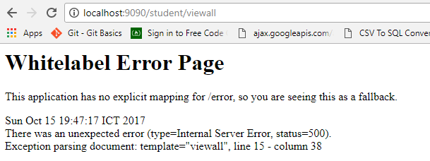
3. Menggunakan *ternary operator*. 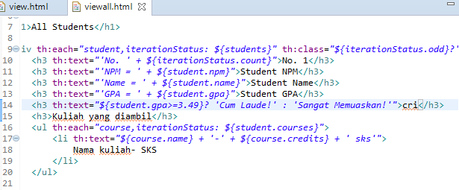 Hasilnya sama seperti menggunakan **if unless**.  
   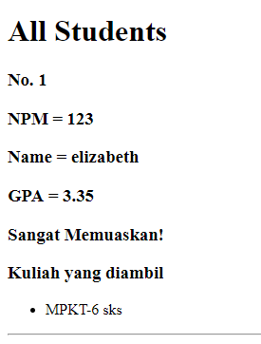 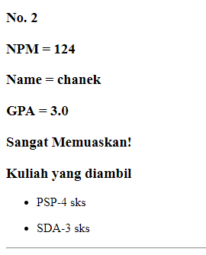 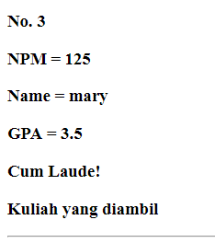
4. Maksudnya adalah **div** atau konten yang ada di *view* mengambil dari dokumen **fragment** dengan atribut yang sesuai (misalnya **header** atau **footer**).
5. Tidak bisa, kalau mau dibuat lagi *file* baru untuk meng-*handle* kesalahan lain.

Pada tutorial ini saya belajar hal-hal yang dapat saya gunakan dalam mengerjakan tugas 1. Saya juga belajar menggunakan **Bootstrap**.